1. La mitosis y la meiosis se diferencian en que :
I. La mitosis produce dos células
II. La meiosis produce cuatro células
III. Las células resultantes de la mitosis tienen la misma cantidad de ADN que la célula inicial.
IV. Las células resultantes de la meiosis tienen la mitad de ADN que la célula inicial
a. I,II Y III
b. I,III y IV
c. II y III
d. Todas las anteriores
2Un organismo en sus gametos tiene 46 cromosomas. Por lo tanto en una célula haploide de este organismo encontramos este numero de cromosomas
A. 23
B. 46
C. 92
D. 64
3. La mitosis y la meiosis son mecanismos de división celular. La mitosis se presenta en células somáticas y la meiosis permite la formación de gametos.
Por consiguiente la finalidad de la meiosis es:
A. Conservar el numero de cromosomas
B. Duplicar el número de cromosomas
C. Reducir el número de cromosomas
D. Mantener el numero de cromosomas
3. Un célula con 98 cromosomas se divide por meiosis al final de la división se forman:
a. 4 células con 98 cromosomas cada una
b. 2 células con 98 cromosomas cada una
c. 4 células con 49 cromosomas cada una
d. 2 células con 49 cromosomas cada una
4. 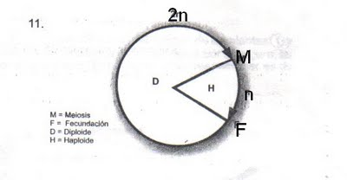

en la grafica se muestra el ciclo biologico de un animal. a partir del analisis de esta podemos deducir que dicho organismo posee
a. celulas somaticas haploides y diploides
b. gametos diploides
c.celulas somaticas haploides
d. gametos haploides
5. el perro domestico (canis familiaris) es un organismo diploide cuyas celulas poseen 34 paras de cromosomas homologos . por lo tanto , se espera que en una celula de dicho organismo producida por un proceso mitotico el numero de pares de cromososmas homologos sea
a.136
b.34
c. 68
d. 17
6)¿Cómo se llaman las estructuras encerradas en un círculo rojo en la siguiente imagen y en qué fase de la meiosis se producen?
a) entrecruzamientos y se producen en la profase II;
b) quiasmas y se producen durante el diploteno, en la profase I;
c) sobre cruzamientos y se producen en la anafase I.
d) Estas figuras corresponden a la mitosis y no a la meiosis.
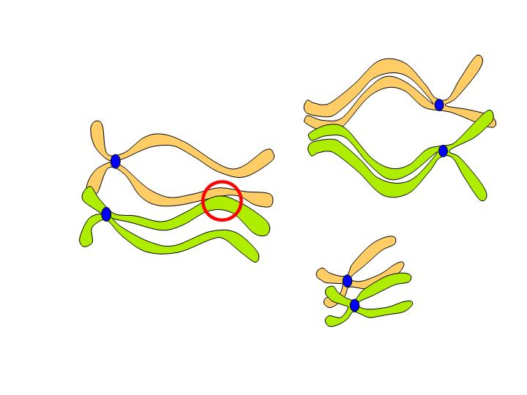
7)¿Qué consecuencias tienen para los seres vivos los procesos que se están desarrollando en la imagen anterior?
a) La reducción del número de cromosomas a la mitad;
b) la formación de gametos y esporas;
c) el mantenimiento invariable del número de cromosomas dentro de las especies;
d) la reestructuración del material genético mediante intercambios de
Fragmentos cromosómicos entre cromátidas de cromosomas homólogos.
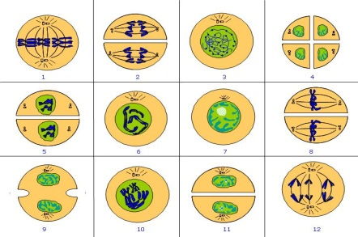
8)En la imagen anterior se muestran desordenadas las diferentes fases de la meiosis. Si una célula 2n tiene en esta especie 6 cromosomas ¿cuántos cromosomas y cuántas cromátidas tendrá cada una de las dos células que se ve en la imagen?

a) 6 cromosomas con 1 cromátida;
b) 6 cromosomas con 2 cromátidas;
c) 3 cromosomas con 1 cromátida;
d) 3 cromosomas con 2 cromátidas.
9)En la siguiente figura se representan varias fotografías de una célula animal en varias fases del ciclo celular ¿cuál de las células está en anafase de la mitosis?
a) La D;
b) la A;
c) la C;
d) la B.
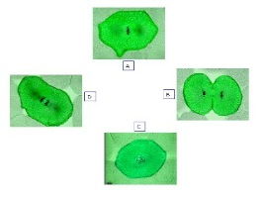

10)En la fotografía se observan alguno de los procesos que se desarrollan en la antera del lirio para la formación de los granos de polen. Indica en qué fase de la meiosis está la célula señalada con una flecha roja:
a) anafase I;
b) metafase I;
c) profase II;
d) anafase II.
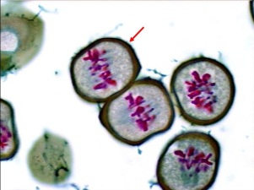

11. El número diploide de la especie humana se restablece durante la:
a. Gametogénesis.
b. Fecundación del óvulo por el espermatozoide.
c. Mitosis.
d. Meiosis.
12. El posible entrecruzamiento de segmentos de cromátidas de los cromosomas homólogos se lleva
a cabo durante la:
a. Profase de la mitosis.
b. Profase I de la meiosis.
c. Metafase I de la meiosis.
d. Metafase de la mitosis.
13. ¿Cuántas cromátidas estarán presentes en la profase I meiótica para una especie 2n=46?
a. 46
b. 23
c. 92
d. 184
14. Si un organismo tiene un número cromosómico diploide de 24 ¿cuántos pares de cromosomas
tendrán sus células somáticas?
a. 24
b. 12
c. 48
d. 6
15. ¿Qué efecto biológico puede provocar el entrecruzamiento meiótico?
a. Aumento del número cromosómico de la especie.
b. Perpetuación de la información genética de la especie.
c. Aumento de la variabilidad genética.
d. Independencia de los caracteres genéticos paternos y maternos.
6. El proceso por el cual un conjunto completo de cromosomas de una célula pasa a cada uno de

